Έγγραφο απαιτήσεων λογισμικού (SRS)

*ΠΡΟΣΑΡΜΟΓΗ ΤΟΥ ΑΝΤΙΣΤΟΙΧΟΥ ΕΓΓΡΑΦΟΥ ΤΟΥ ΠΡΟΤΥΠΟΥ ISO/IEC/IEEE 29148:2011*

inteliQ

# 1. Εισαγωγή

## 1.1. Εισαγωγή: σκοπός του λογισμικού

Το λογισμικό inteliQ αναπτύχθηκε με σκοπό τη δημιουργία, διαχείριση και συμπλήρωση "έξυπνων" ερωτηματολογίων. Ως έξυπνο χαρακτηριζεται ένα ερωτηματολόγιο όταν η κάθε επόμενη ερώτηση και οι απαντήσεις της δύναται να καθορίζεται από την απάντηση της προηγούμενης. Η εφαρμογή προορίζεται να αξιοποιηθεί σε έρευνες που διεξάγονται από τους αρμόδιους φορείς. Για το λογισμικό διακρίνονται δύο κατηγορίες χρηστών, ο διαχειριστής, ο οποίος έχει δικαιώματα δημιουργίας ερωτηματολογίου, εμφάνισης στατιστικών και δυνατότητα θέασης ιστορικού απαντήσεων, και ο απλός χρήστης, που απαντάει τα ερωτηματολόγια. Οι λειτουργίες που εκτελούν οι χρήστες πραγματοποιούνται με διαδραστική αλληλεπίδραση με τη διαδικτυακή εφαρμογή. Επιπλέον, ο διαχειριστής μπορεί να αλληλεπιδράσει με το λογισμικό και μέσω εντολών σε CLI (Command Line Interface).

**1.2. Διεπαφές: (interfaces)**

1.2.1. Διεπαφές με εξωτερικά συστήματα

#### Queries

Μέσω queries πραγματοποιείται η επικοινωνία και η ανταλλαγή δεδομένων μεταξύ του backend και της βάσης δεδομένων.

#### ODM

Διευκολύνει την επικοινωνία του backend με τη βάση δεδομένων παρέχοντας ένα μεγαλύτερο επίπεδο αφαίρεσης, χρησιμοποιώντας αντικείμενα και μεθόδους.

#### endpoints

Το API παρέχει στους clients επικοινωνίας του χρήστη με το λογισμικό, endpoints για συγκεκριμένες λειτουργίες. Η επικοινωνία γίνεται μέσω του πρωτοκόλου HTTPS, χρησιμοποιώντας μεθόδους GET και POST.

1.2.2. Διεπαφές με το χρήστη

#### Frontend

Το Frontend προσφέρει αλληλεπίδραση σε γραφικό περιβάλλον με τη διαδικτυακή εφαρμογή.

#### CLI

Το CLI επιτρέπει την αλληλεπίδραση με το λογισμικό μέσω εντολών σε shell.

#### Component Diagram

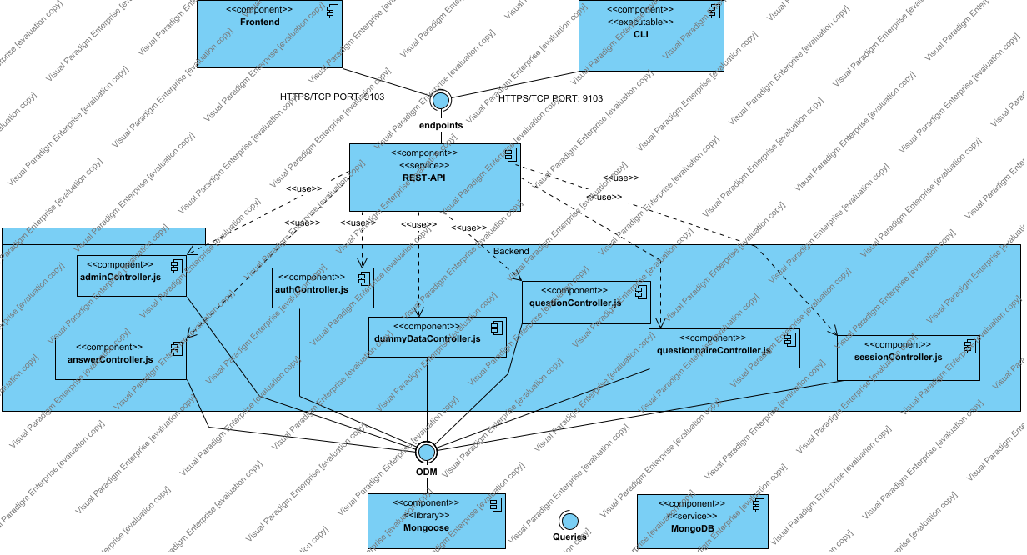

# 2. Προδιαγραφές απαιτήσεων λογισμικού

## 2.1. Περιπτώσεις χρήσης

Οι λειτουργίες που είναι διαθέσιμες στις διάφορες ομάδες χρηστών μέσω του Frontend, φαίνονται στο ακόλουθο use case διάγραμμα:

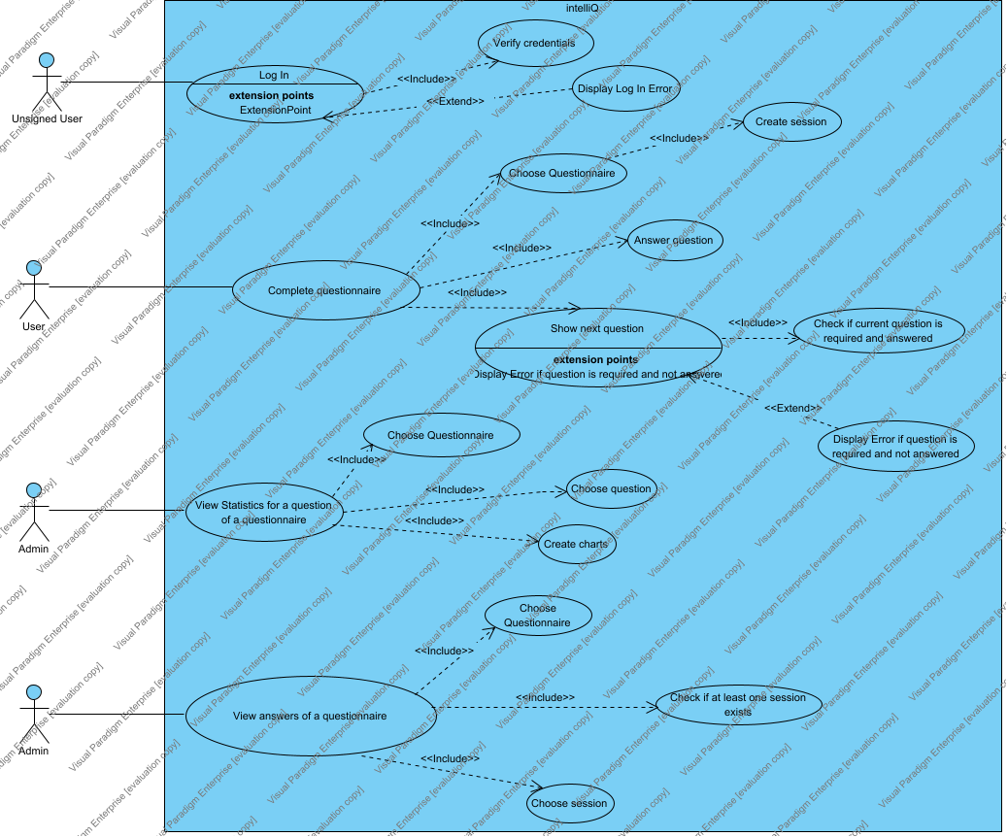Use Case Model

**2.1.1. ΠΕΡΙΠΤΩΣΗ ΧΡΗΣΗΣ 1: Συμπλήρωση ερωτηματολογίου**

#### 2.1.1.1. Χρήστες (ρόλοι) που εμπλέκονται

* Χρήστης με ρόλο "user"

#### 2.1.1.2 Προϋποθέσεις εκτέλεσης

* Ταυτοποίηση χρήστη με username και password (Login)
* Ο χρήστης να έχει ρόλο "user"

#### 2.1.1.3 Περιβάλλον εκτέλεσης

* Frontend development framework (Flutter)
* API / Backend server
* Database

#### 2.1.1.4 Δεδομένα εισόδου

Για την υλοποίηση του συγκεκριμένου use case, πραγματοποιείται ένα HTTP POST Request σε αντίστοιχο URL, για την απάντηση κάθε ερώτησης με δεδομένα εισόδου τις παραμέτρους του URL:

* questionnaireID (String)
* questionID (String)
* session (String)
* optionID (String)

και δεδομένο εξόδου την HTTP απόκριση με κωδικό 201 (Created).

Η εγκυρότητα έγκειται στην ορθή επαλήθευση των δεδομένων με βάση τον αναμενόμενο τύπο τους.

#### 2.1.1.5 Αλληλουχία ενεργειών - επιθυμητή συμπεριφορά

Τα βήματα που ακολουθούνται για την εκτέλεση του συγκριμένου use case είναι τα ακόλουθα:

* Βήμα 1: Ταυτοποίηση του χρήστη (Login)
* Βήμα 2: Εμφάνιση διαθέσιμων ερωτηματολογίων για συμπλήρωση
* Βήμα 3: Επιλογή ερωτηματολογίου
* Βήμα 4: Εμφάνιση τρέχουσας ερώτησης
* Βήμα 5: Υποβολή απάντησης, επιλέγοντας το κουμπί "next"
* Βήμα 6: Έλεγχος αν η τρέχουσα ερώτηση είναι "required" και δεν έχει επιλεχθεί κάποια απάντηση (option) για αυτή.
* Βήμα 7: Ανάλογα με τα αποτελέσματα του ελέγχου, εμφάνιση κατάλληλου μηνύματος λάθους (error) ή εμφάνιση επόμενης ερώτησης.
* Βήμα 8: Όταν απαντηθούν όλες οι ερωτήσεις, αποθήκευση των απαντήσεων στη βάση και εμφάνιση σύνοψης του συμπληρωμένου ερωτηματολογίου.

Παρατίθενται στη συνέχεια τα διαγράμματα UML Sequence & Activity τα οποία επεξηγούν και αναλύουν τα ανωτέρω βήματα:

##### Complete Questionnaire Activity Diagram

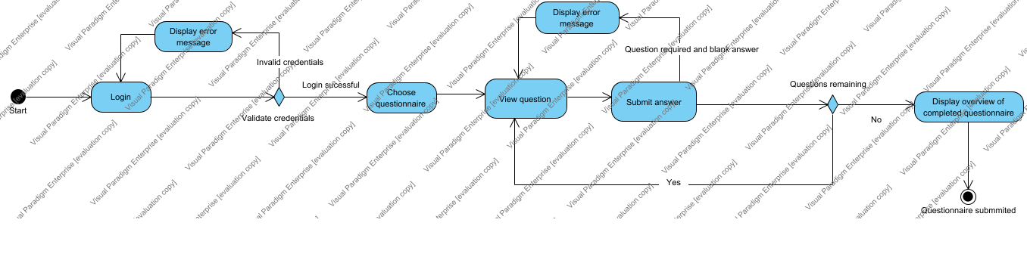

##### Complete Questionnaire Sequence Diagram

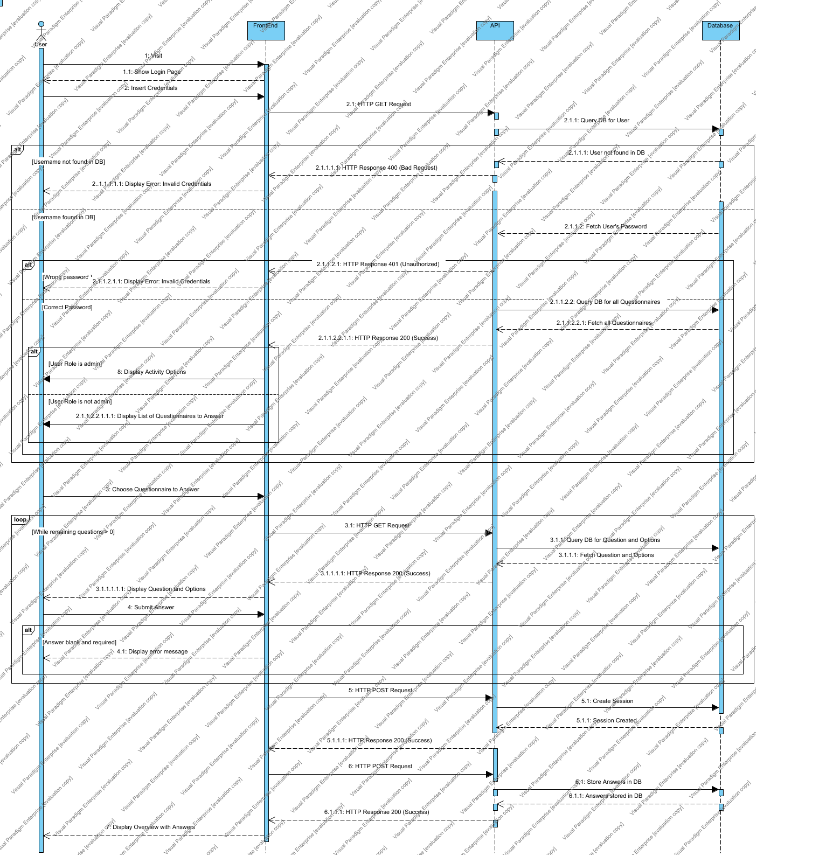

#### 2.1.1.6 Δεδομένα εξόδου

Κατά την εκτέλεση του συγκεκριμένου use case δημιουργείται στη βάση document για το συγκεκριμένο session απάντησης καθώς και documents με τις απαντήσεις που δόθηκαν στις αντίστοιχες ερωτήσεις. Η μορφή των documents που αποθηκεύονται είναι η ακόλουθη:

- Για το document session:

* sessionID (String)
* questionnaireID (String)
* answers (List of Object ID's)

- Για το document answer:

* qID (String)
* optID (String)
* sessionID (String)
* questionnaireID (String)

Επίσης στέλνεται στον χρήστη HTTP Reponse με κωδικό 201 (Created), το οποίο δηλώνει την επιτυχή δημιουργία των ανωτέρω documents στη βάση.

### 2.1.2. ΠΕΡΙΠΤΩΣΗ ΧΡΗΣΗΣ 2: Εμφάνιση στατιστικών

#### 2.1.2.1. Χρήστες (ρόλοι) που εμπλέκονται

* Χρήστης με ρόλο "admin"

#### 2.1.2.2 Προϋποθέσεις εκτέλεσης

* Ταυτοποίηση χρήστη με username και password (Login)
* Ο χρήστης να έχει ρόλο "admin"

#### 2.1.2.3 Περιβάλλον εκτέλεσης

* Frontend development framework (Flutter)
* API / Backend server
* Database

#### 2.1.2.4 Δεδομένα εισόδου

Παρακάτω παρατίθενται τα δεδομένα εισόδου που απαιτούνταi για τον υπολογισμό των στατιστικών που εμφανίζονται στο συγκεκριμένο use case:

* Το αναγνωριστικό της ερώτησης στην οποία αναφέρονται τα στατιστικά, qID (String), που χρησιμοποιείται για την εύρεση του αντίστοιχου document στη βάση.
* Το πεδίο wasAnsweredBy (int) της συγκεκριμένης ερώτησης, που δηλώνει το πλήθος των χρηστών (με ρόλο "user") από τους οποίους αυτή απαντήθηκε.
* Την λίστα με τα options της συγκεκριμένης ερώτησης (πεδίο options), για την εύρεση των αντίστοιχων documents στη βάση.
* Το πεδίο wasChosenBy (int) από κάθε Option document, που δηλώνει το πλήθος των χρηστών (με ρόλο "user") από τους οποίους αυτό επιλέχθηκε.

Η εγκυρότητα έγκειται στην ορθή επαλήθευση των δεδομένων με βάση τον αναμενόμενο τύπο τους.

#### 2.1.2.5 Αλληλουχία ενεργειών - επιθυμητή συμπεριφορά

Τα βήματα που ακολουθούνται για την εκτέλεση του συγκριμένου use case είναι τα ακόλουθα:

* Βήμα 1: Ταυτοποίηση του χρήστη (Login)
* Βήμα 2: Επιλογή της λειτουργίας "View Statistics"
* Βήμα 3: Εμφάνιση διαθέσιμων ερωτηματολογίων
* Βήμα 4: Επιλογή ερωτηματολογίου
* Βήμα 5: Εμφάνιση ερωτήσεων του συγκεκριμένου ερωτηματολογίου
* Βήμα 6: Επιλογή ερώτησης
* Βήμα 7: Υπολογισμός στατιστικών με βάση τα δεδομένα εισόδου
* Βήμα 8: Εμφάνιση στατιστικών σε κατάλληλο διάγραμμα

Παρατίθενται στη συνέχεια τα διαγράμματα UML Sequence & Activity τα οποία επεξηγούν και αναλύουν τα ανωτέρω βήματα:

##### View Statistics Sequence Diagram

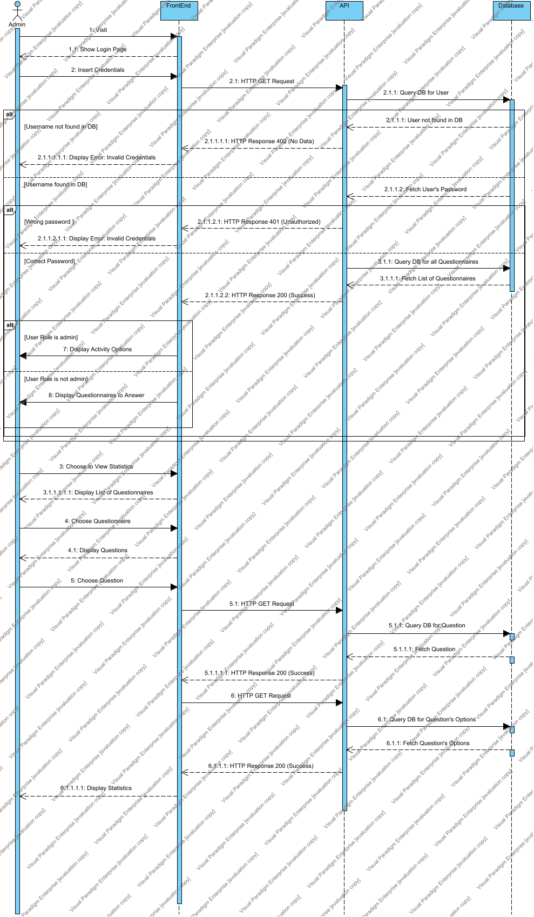

##### Statistics Activity Diagram

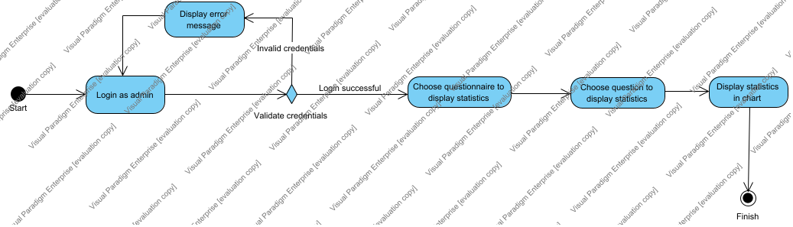

#### 2.1.2.6 Δεδομένα εξόδου

Κατά την εκτέλεση του συγκεκριμένου use case παράγεται ως έξοδος για κάθε option της επιλεχθείσας ερώτησης το αποτέλεσμα του πηλίκου wasChosenBy / wasAnsweredBy με τη μορφή ποσοστού επί τοις εκατό.

2.1.3. ΠΕΡΙΠΤΩΣΗ ΧΡΗΣΗΣ 3: Εμφάνιση ιστορικού απαντήσεων

#### 2.1.4.1. Χρήστες (ρόλοι) που εμπλέκονται

* Χρήστης με ρόλο "admin"

#### 2.1.4.2 Προϋποθέσεις εκτέλεσης

* Ταυτοποίηση χρήστη με username και password (Login)
* Ο χρήστης να έχει ρόλο "admin"

#### 2.1.4.3 Περιβάλλον εκτέλεσης

* Frontend development framework (Flutter)
* API / Backend server
* Database

#### 2.1.4.4 Δεδομένα εισόδου

Παρακάτω παρατίθενται τα δεδομένα εισόδου που απαιτούνταi για την εμφάνιση των απαντήσεων που δόθηκαν σε ένα ερωτηματολόγιο:

* Το πεδίο questionnaireID (String) του ερωτηματολογίου που επιλέγει ο χρήστης μέσα από τη λίστα διαθέσιμων ερωτηματολογίων.
* Το πεδίο sessionID (String) του ερωτηματολογίου της συγκεκριμένης υποβολής η οποία αντιστοιχεί στο γεγονός απάντησης του επιλεχθέντος ερωτηματολογίου που επιλέγει ο χρήστης από τη λίστα.

#### 2.1.4.5 Αλληλουχία ενεργειών - επιθυμητή συμπεριφορά

Τα βήματα που ακολουθούνται για την εκτέλεση του συγκριμένου use case είναι τα ακόλουθα:

* Βήμα 1: Ταυτοποίηση του χρήστη (Login)
* Βήμα 2: Επιλογή της λειτουργίας "Browse Answers"
* Βήμα 3: Εμφάνιση διαθέσιμων ερωτηματολογίων
* Βήμα 4: Επιλογή ερωτηματολογίου
* Βήμα 5: Εμφάνιση λίστας με όλα τα γεγονότα απάντησης (sessions) του συγκεκριμένου ερωτηματολογίου
* Βήμα 6: Επιλογή session
* Βήμα 7: Προβολή ερωτήσεων και απαντήσεων

Παρατίθενται στη συνέχεια τα διαγράμματα UML Sequence & Activity τα οποία επεξηγούν και αναλύουν τα ανωτέρω βήματα:

##### View Answers of a Questionnaire Sequence DiagramView Answers of a Questionnaire Sequence Diagram

##### View answers of a questionnaire Activity Diagram

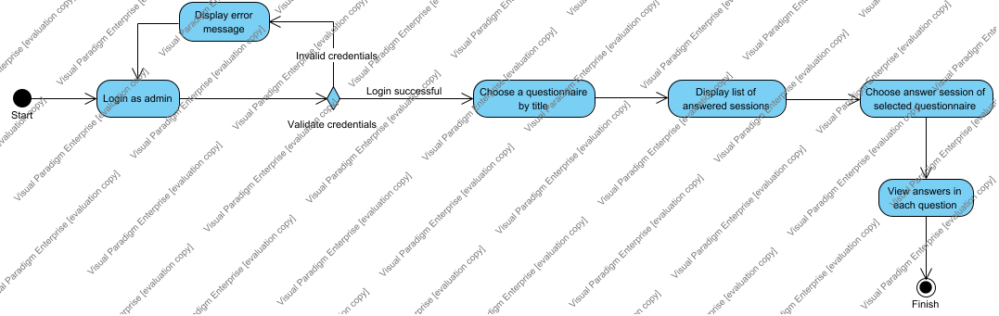

#### 2.1.2.6 Δεδομένα εξόδου

Κατά την εκτέλεση του συγκεκριμένου use case επιστρέφονται ως έξοδος από τη βάση documents με τις απαντήσεις που δόθηκαν στο συγκεκριμένο session που επέλεξε ο χρήστης. Η μορφή των documents που επιστρέφονται είναι η εξής:

* qID (String)
* optID (String)
* sessionID (String)
* questionnaireID (String)

## 2.2. Απαιτήσεις επιδόσεων

Η διαδικτυακή εφαρμογή θα πρέπει να φορτώνει γρήγορα και να ανταποκρίνεται εγκαίρως στις ενέργειες του χρήστη, παρέχοντας μια απρόσκοπτη και ευχάριστη εμπειρία χρήσης. Δεδομένου ότι πολλοί χρήστες μπορεί να είναι ταυτόχρονα συνδεδεμένοι και να αλληλεπιδρούν με την εφαρμογή, μας ενδιαφέρει ο λανθάνων χρόνος που αντιστοιχεί στο αίτημα κάθε χρήστη, να μην ξεπερνά το 1.5 δευτερόλεπτο, όταν έχουμε συνολικό φορτίο 100 χρηστών.

## 2.3. Απαιτήσεις οργάνωσης δεδομένων

Παρουσιάζεται το UML διάγραμμα Class που περιγράφει τη μοντελοποίηση των φυσικών οντοτήτων σε documents και τη σχέση μεταξύ των:

### 2.3.1. Database Models

#### 2.3.1. Απαιτήσεις και περιορισμοί πρόσβασης σε δεδομένα

Διακρίνονται δύο κατηγορίες χρηστών, ο απλός χρήστης ("user") και ο διαχειριστής ("admin") προς διαχωρισμό των δικαιωμάτων πρόσβασης στα δεδομένα και τις λειτουργίες που παρέχει η εφαρμογή. Αυτή η διάκριση επιτυγχάνεται έπειτα από ταυτοποίηση (Login).

Ο user έχει πρόσβαση στη λειτουργία απάντησης ερωτηματολογίων μέσω προβολής των αντίστοιχων πεδίων:

* questionnaireTitlle, questions από το Questionnaire Model
* qtext, options από το Question Model
* opttxt από το Option Model

Ο admin έχει πρόσβαση στην προβολή και επεξεργασία όλων των documents της βάσης και σε όλα τα πεδία τους. Οι λειτουργίες που μπορεί να εκτελέσει είναι οι ακόλουθες:

* Δημιουργία ερωτηματολογίου
* Προβολή στατιστικών
* Προβολή ιστορικού απαντήσεων
* Διαχείριση χρηστών και ερωτηματολογίων

## 2.4. Λοιπές απαιτήσεις

#### 2.4.1. Απαιτήσεις διαθεσιμότητας λογισμικού

Η πρόσβαση στην εφαρμογή είναι εφικτή ανεξαρτήτως ώρας για όλες τις κατηγορίες χρηστών. Επιπλέον σε περίπτωση γενικών σφαλμάτων διασφαλίζεται η άμεση αποκατάσταση και επαναλειτουργία της εφαρμογής.

#### 2.4.2. Απαιτήσεις ασφάλειας

Η προστασία προσωπικών δεδομένων των χρηστών, καθώς και η γενικότερη ασφάλεια της εφαρμογής από κακόβουλες επιθέσεις, επιτυγχάνεται από τα ακόλουθα χαρακτηριστικά:

* Χρήση του πρωτοκόλλου HTTPS
* Κρυπτογράφηση του κωδικού χρήστη πριν την αποθήκευσή του στη βάση δεδομένων
* Μπλοκάρισμα χρηστών που επιχειρούν μεγάλο αριθμό HTTP Requests, καθώς είναι πιθανό να αποσκοπούν στην καττάρευση της εφαρμογής